禄丰隆基硅材料有限公司单晶硅切片技改项目（一期）环境影响评价
公众参与说明

禄丰隆基硅材料有限公司
2024年03月

1、概述
2023年12月29日，禄丰隆基硅材料有限公司委托昆明飞驰环保科技有限公司承担了《禄丰隆基硅材料有限公司单晶硅切片技改项目（一期）》的环境影响报告书编制工作。根据《中华人民共和国环境影响评价法》、《建设项目环境保护管理条例》、《环境影响评价公众参与办法》等文件规定，建设单位完成了本项目环评第一次公示和第二次公示。
2024年01月04日至2024年01月17日在官洼村村政务公示栏和禄丰隆基硅材料有限公司公示栏进行第一次公众参与张贴公示；
同期在隆基公司网站进行了第一次网络公示，并同时公示了建设项目环境影响评价公众意见表。
第一次张贴公示和第一次网络公示主要内容为项目概况、环境影响评价工作程序及主要工作内容、征求公众意见的主要事项、公众提出意见主要方式、建设单位和环评单位信息及联系方式等。公示有效期为10个工作日。
2024年02月23日，环境影响报告书主要内容编制完成。
在《环评报告书（征求意见稿）》完成后，于2024年02月26日至2024年03月11日在官洼村村政务公示栏和禄丰隆基硅材料有限公司公示栏进行第二次公众参与张贴公示；
公示了《禄丰隆基硅材料有限公司单晶硅切片技改项目（一期）环境影响报告书征求意见稿》；并同期在隆基公司网站进行了第二次网络公示。
同期在云南民族时报进行了2次登报公示。
第二次张贴公示和第二次网络公示的主要为项目概况、主要影响、防治措施、结论、征求意见的范围、公众提出意见的方式和途径等。公示时间为10个工作日。
环评信息公示期间，建设单位、环评单位均没有受到单位、群众质疑、敢对本工程建设的相关意见。

2、第一次环境影响评价信息公开情况

2.1 公开内容及日期
根据《环境影响评价公众参与办法》的相关要求，在项目环评委托后7个工作日内进行第一次信息公开。
2024年01月04日至2024年01月17日在官洼村村政务公示栏和禄丰隆基硅材料有限公司公示栏进行第一次公众参与张贴公示；
同期在隆基公司网站进行了第一次网络公示，并同时公示了建设项目环境影响评价公众意见表。
公示有效期为10个工作日。
公示的主要内容为项目概况、环境影响评价工作程序及主要工作内容、征求公众意见的主要事项、公众提出意见主要方式、建设单位和环评单位信息及联系方式等。
所以，本项目第一次环境影响评价信息公示符合《环境影响评价公众参与办法》的相关要求。

2.2 公开方式
1）公示方式的选取和目的
第一次环境影响评价信息采用了建设项目所在地张贴公示和网络公示两种形式。
（1）现场张贴公示是为了部分不会上网的人群了解项目环评信息而设定的方式。
（2）网络公示选择的网址为隆基公司网站。
因此，本项目首次环境影响评价信息公示选取的张贴公示和网络平台公示是符合相关要求的。
2）第一次信息现场张贴公示情况
（1）第一次信息现场张贴公示时间：2024年01月04日至2024年01月17日
（2）张贴公示情况见下图：
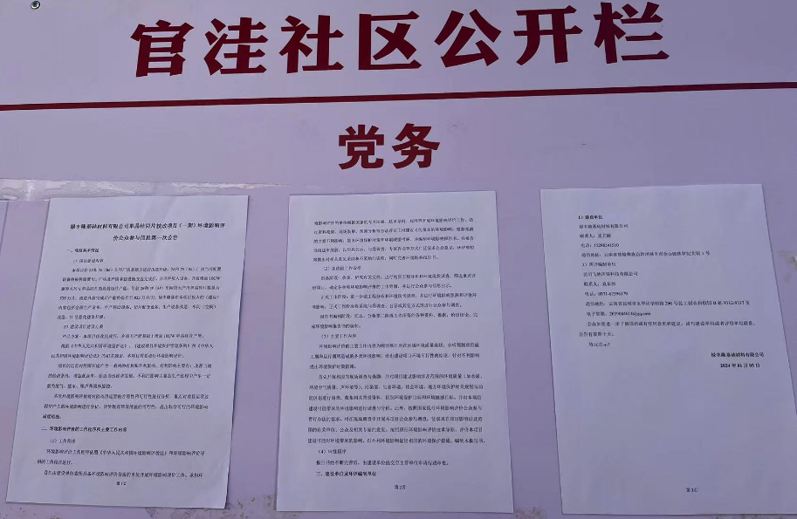
图2.2-1 第一次官洼村村政务公示栏张贴公示照片
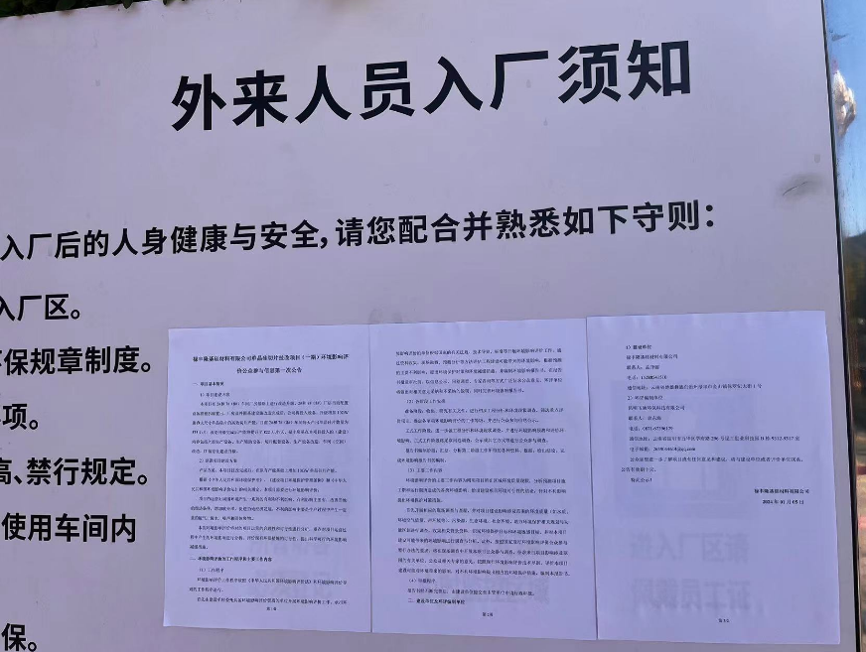
图2.2-2 第一次禄丰隆基硅材料有限公司公示栏张贴公示照片
3）第一次信息网络公示情况
（1）第一次信息网络公示时间：2024年01月04日至2024年01月17日
（2）公示网址：https://www.longi.com/cn/bulletin/silicon-notice/
（3）网络公示截图如下：
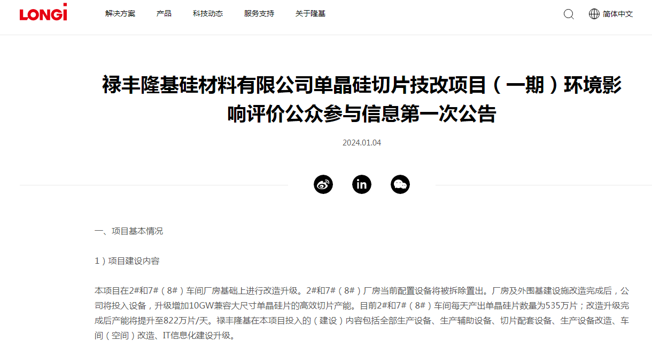
图2.2-3 第一次网络公示截图
4）公众意见表网络公示情况
（1）于第一次网络公示同时上传了公众意见表。
（2）公众意见表网络公示网址：https://static.longi.com/_c0d2e3a7e8.pdf
（3）公示截图情况
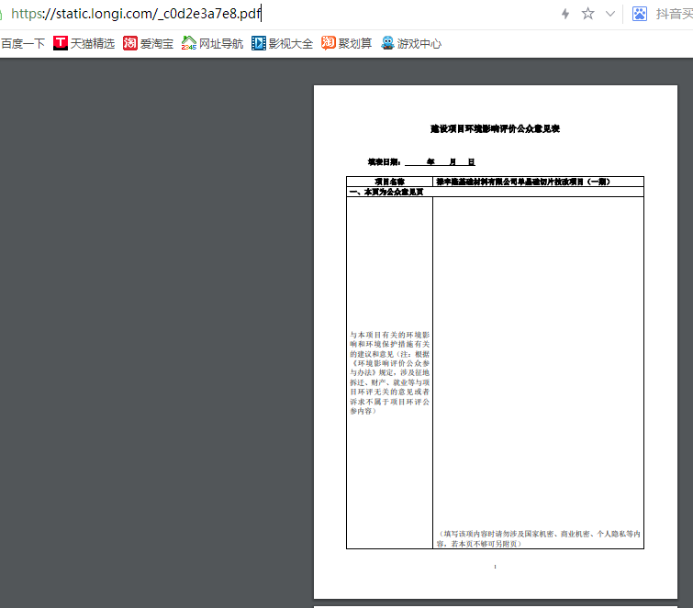
图2.2-4 公众意见表网络公示截图

2.3 公众意见情况
本项目第一次环境影响评价信息公示期间未收到公众反馈意见。

3、第二次环境影响评价信息公开情况

3.1 公开内容及日期
2024年02月26日至2024年03月11日在官洼村村政务公示栏和禄丰隆基硅材料有限公司公示栏进行第二次公众参与张贴公示；
公示了《禄丰隆基硅材料有限公司单晶硅切片技改项目（一期）环境影响报告书征求意见稿》；并同期在隆基公司网站进行了第二次网络公示。
第二次张贴公示和第二次网络公示的主要为项目概况、主要影响、防治措施、结论、征求意见的范围、公众提出意见的方式和途径等。公示时间为10个工作日。
因此，本项目第二次环境影响评价信息公示符合《环境影响评价公众参与办法》的相关要求。

3.2 公开方式
1）公示方式的选取和目的
第二次环境影响评价信息采用了建设项目所在地张贴公示和网络公示两种形式。
（1）现场张贴公示是为了部分不会上网的人群了解项目环评信息而设定的方式。
（2）网络公示选择的网址为隆基公司网站。
因此，本项目第二次环境影响评价信息公示选取的张贴公示和网络平台公示是符合相关要求的。
2）第二次信息现场张贴公示情况
（1）第二次信息现场张贴公示时间：2024年02月26日至2024年03月11日
（2）张贴公示情况见下图：
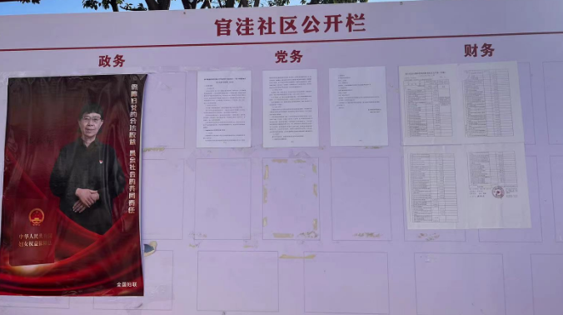
图3.2-1 第二次官洼村村政务公示栏张贴公示照片
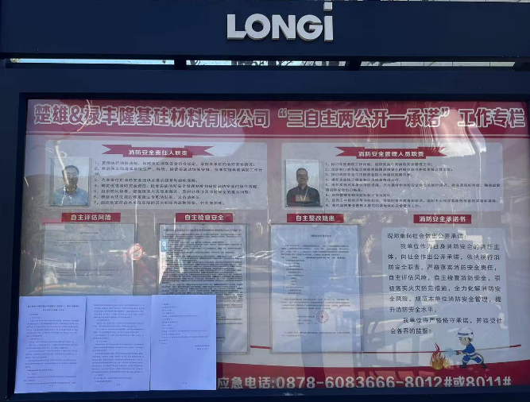 图3.2-2 第二次禄丰隆基硅材料有限公司公示栏张贴公示照片
3）第二次信息网络公示情况
（1）第二次信息网络公示时间：2024年02月26日至2024年03月11日
（2）公示网址：https://www.longi.com/cn/bulletin/lufeng-environment-notice/
（3）网络公示截图如下：
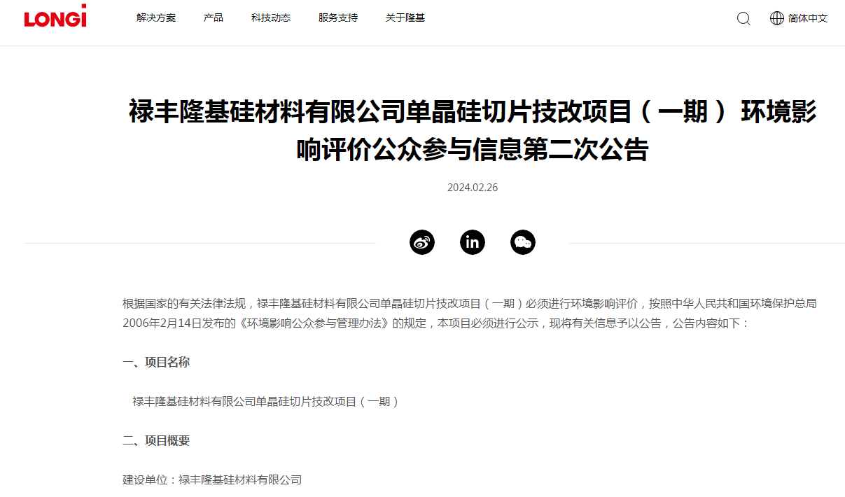
图3.2-3 第二次网络公示截图

3.3 公众意见情况
本项目第二次环境影响评价信息公示期间未收到公众反馈意见。

4、环境影响评价公众参与登报公示情况

4.1 登报公开内容及日期
1）报纸选择和登报日期
本项目环境影响报告书全部内容编制完成后，禄丰隆基硅材料有限公司于2024年03月08日和2024年03月12日在云南民族时报进行了二次登报公示。云南民族时报为禄丰市公众易于接触的报纸。
因此，本项目二次环境影响评价信息登报公示符合《环境影响评价公众参与办法》的相关要求。
2）登报公开的内容
（1）公众意见表网络链接：
https://static.longi.com/_c0d2e3a7e8.pdf
（2）报告征求意见稿的网络链接：
https://www.longi.com/cn/bulletin/public-advice/
（3）报告简本的纸质版存放位置：禄丰隆基硅材料有限公司；
（4）公众提出意见的方式和途径：可以信函、传真、电子邮件或其他方式向建设单位或者承担环境影响评价单位、负责审批环境影响报告书的环境保护行政主管部门提交书面意见；
（5）公众提出意见的起止时间：2024年01月04日～2024年03月11日。
因此，本项目二次环境影响评价信息登报公示符合《环境影响评价公众参与办法》的相关要求。

4.2 登报公开截图
1）第一次登报截图（2024-03-08日登报）
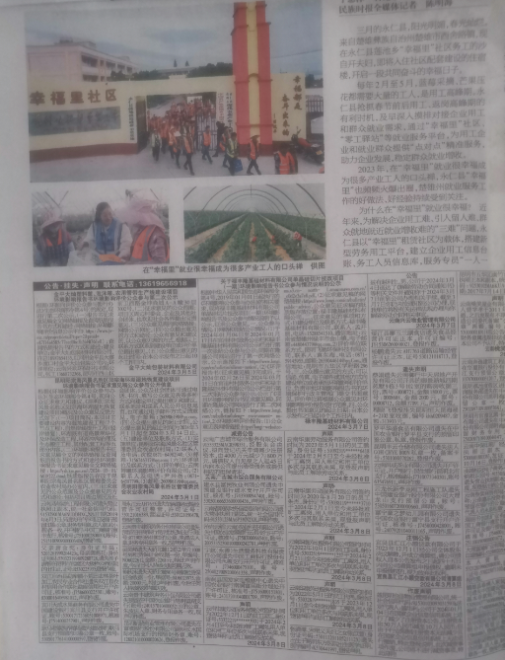
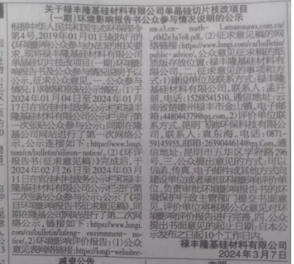
图5.2-1 第一次登报云南民族时报登报截图
2）第二次登报截图（2024-03-12日登报）

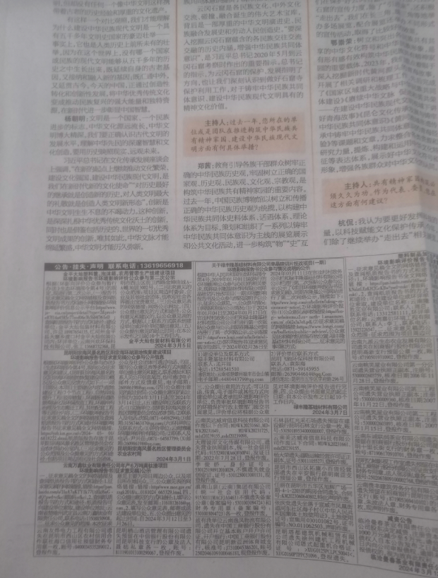
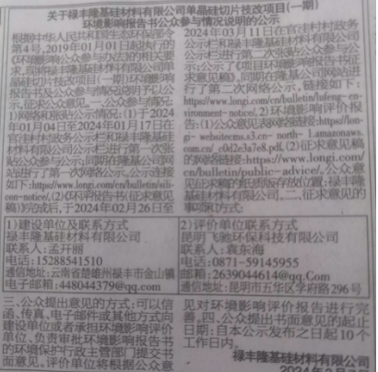
图5.2-2 第二次云南民族时报登报截图

5、公众意见调查

5.1 公众意见调查范围和份数
1）问卷调查的范围
问卷调查活动主要在项目所在的附近单位团体、村委员会进行，以受项目建设直接影响的附近企业员工和官洼村的居民为主体展开调查，同时征求相关单位团体、周边几个村委会的意见。建设方根据《环境影响评价公众参与办法》制定的公众意见表，辅助技术人员向周边单位团体及周边工作人员、居民发放公众意见表，同时介绍工程情况。
2）公众意见表发放分数
调查表共发放60份（其中社会团体10份，个人50份），收回60份（其中社会团体10份，个人50份）。
3）公众意见调查的时间
于2024年01月04日～2024年03月11日。

5.2 公众意见表内容
1）公众意见表设置情况见下图。
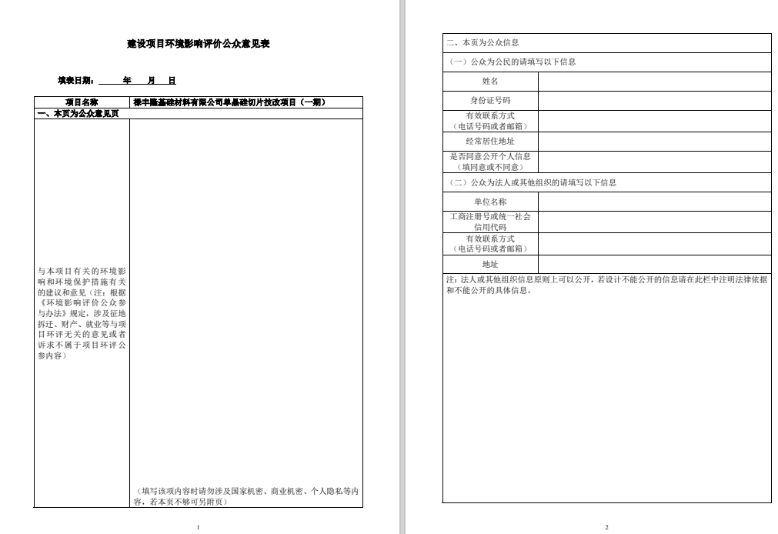
图5.2-1 公众意见表
2）公众意见表网络公示情况
（1）于第一次网络公示同时上传了公众意见表。
（2）公众意见表网络公示网址：https://static.longi.com/_c0d2e3a7e8.pdf
（3）公众意见表公示截图情况
图5.2-2 公众意见表网络公示截图
3）公众意见征求稿公示
（1）公示网址
https://www.longi.com/cn/bulletin/public-advice/
（2）公示截图
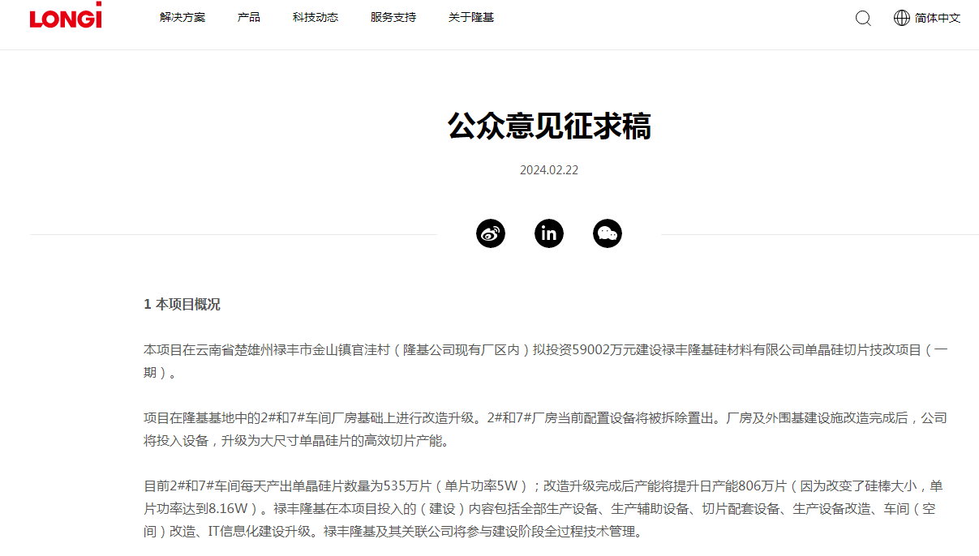
图5.2-3 公众意见征求稿公示截图

5.3 公众意见表统计情况
1）团体单位公众意见表统计
表5.3-1 被调查单位团体意见统计表
序号 | 被调查单位团体 | 被调查单位团体意见
1 | 禄丰市产业园区管委会 | 无意见
2 | 禄丰市商务局 | 无意见
3 | 禄丰市发展和改革局 | 无意见
4 | 禄丰市应急管理局 | 无意见
5 | 禄丰万泉供水有限责任公司 | 无意见
6 | 禄丰市工业信息化科学技术局 | 无意见
7 | 禄丰同振投资有限公司 | 无意见
8 | 禄丰市金山镇人民政府 | 无意见
9 | 禄丰市金山镇官洼社区居民委员会 | 无意见
10 | 禄丰市金山镇官洼社区卫生室 | 无意见
2）个人公众意见表统计
表5.3-2 被调查个人意见统计表
序号 | 被调查者 | 被调查者意见
1 | 50个被调查者 | 无
3）公众意见汇总
根据表5.3-1和5.3-2统计结果，被调查单位团体10家无意见。被调查的50位个人无意见。

5.4 公众意见采纳情况
对于以上被调查团体和个人的意见，禄丰隆基硅材料有限公司将在建设和运营过程进行落实：将严格按照环评报告要求和环保“三同时制度”进行本项目的环保设施建设、运行和管理。

6、诚信承诺
诚信承诺函
我单位已按照《环境影响评价公众参与办法》的相关要求，在禄丰隆基硅材料有限公司单晶硅切片技改项目（一期）环境影响报告书编制阶段开展了公众参与工作，在环境影响报告书中充分采纳了公众提出的与环境影响相关的合理意见，对未采纳的意见按要求进行了说明，并按照要求编制了公众参与说明。
我单位承诺，本次提交的《禄丰隆基硅材料有限公司单晶硅切片技改项目（一期）环境影响评价公众参与说明》内容客观、真实，未包含依法不得公开的国家机密、商业秘密、个人隐私。如存在弄虚作假、隐瞒欺骗等情况及由此导致的一切后果由禄丰隆基硅材料有限公司承担全部责任。

承诺单位：禄丰隆基硅材料有限公司
承诺时间：2024年03月15日

